“国培计划（2014）” 陕西省农村中小学青年教师教学技能提升置换脱产研修项目（初中）
培训简报

西安音乐学院 2014年9月26日 第一期
主 编: 陈顺朝
责 编：赵军伟 王延松 张婧 韩薇
“国培计划2014”骨干教师置换脱产培训班开班
2014年9月26日上午，西安音乐学院“国培计划”2014骨干教师置换脱产开班仪式在五号教学楼二楼会议室议室举行。
陕西省教育厅国培项目执行办公室罗昆山、西安音乐学院副院长白陆平、西安音乐学院音乐教育学院院长冯力斌出席并讲话，有关部门负责人以及部分音乐教育学院参与“国培”教学的教授和自陕西各地市100名学员参加了本次开班仪式。
白陆平对“国培计划”2014年陕西骨干教师培训班的学员们的到来表示最诚挚的欢迎，同时对我院的概况、师资力量、教师的科研成就作了简单的介绍。他希望学员能充分利用这次机会，多思考、多探讨、多交流，努力做到学有所思、思有所得、得有所成，也期待各位不吝自己丰富的教学经验，给学校提出好的意见和建议，使我们今后的办学方向更符合社会的需要和要求。
学员代表陈顺朝发言表示，感谢陕西省教育厅、陕西省国培办及我院提供这次宝贵的学习机会，并代表全体学员做出保证：一定会严格遵守学院规章制度，遵守培训相关规定，顺利完满的完成培训任务。西安音乐学院党委委员、音乐教育学院院长冯力斌就国培班的课程设置以及师资配备情况作简要说明。罗昆山代表省教育厅发表讲话，对我院以往的国培工作表示肯定，希望学员们能够珍惜这来之不易的三个月学习机会，将先进的音乐教学理念及教学手段带回自己的教学实践中去。
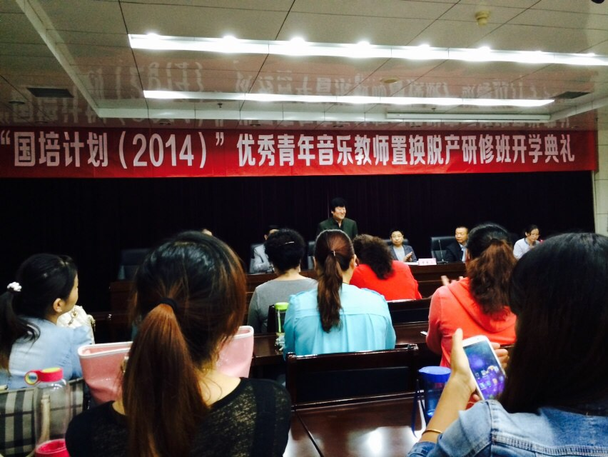
白陆平副院长讲话
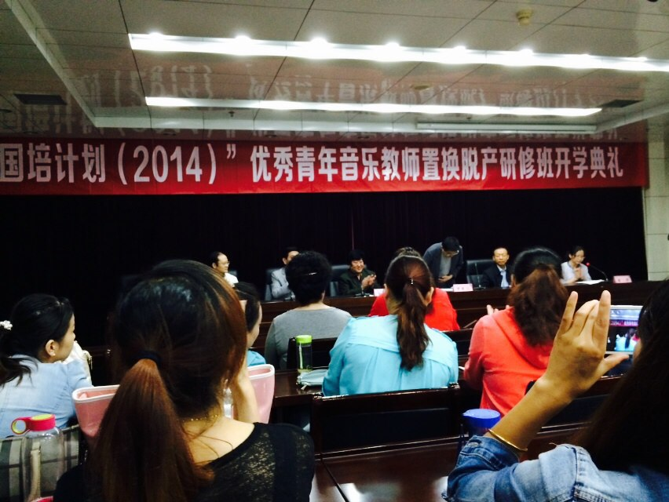
国培办罗昆山主任讲话
附：学员代表发言稿

尊敬的各位领导、各位老师、各位学员：
大家好！
我叫陈顺朝，是来自安康旬阳县神河中学的音乐教师。今天能代表2014西安音乐学院国培置换班全体学员在这里发言，我感到非常荣幸。
首先，请允许我代表全体学员，向为我们提供这次宝贵学习机会的国培计划项目的省教育厅、省国培办、西安音乐学院及西安音乐学院音乐教育学院表示最诚挚的敬意。
2013年9月在西安音乐学院举办的国培班，我也有幸参加。上届培训虽然只有短短的15天时间，但我觉得收获特别大，感受颇深。不但解决了我多年来专业上和教学上的一些困惑，更重要的是让我学会了如何当一名好教师。这次，我又一次怀着一颗求知的心来到这里，接受三个月的专业知识技能培训。这是我梦寐以求的事情，我想，对于在座的每位学员来讲，都是千载难逢的学习机会。
作为基层的音乐教师，我们缺乏专业系统的培训，需要不断地更新自己的知识和技能。我们相信，这次培训将大大提高我们的专业水平，为我们的教学工作点亮一盏明灯。
现在，我代表全体学员保证做到以下三点：
- 端正态度，提高认识，珍惜培训机会
走进这艺术的殿堂，我们也许会感到自己非常渺小，离专业太远。但我们会端正自己的学习态度。即使我们唱得不够好，起码我们知道什么是好，努力使自己唱得更好；即使我们弹得不够艺术，起码我们懂得什么是艺术，努力使自己弹的更艺术；即使我们的舞姿不够优美，起码我们明白什么是美，努力使自己跳得更美！我们一定要倍加珍惜这次学习机会，以时不我待的紧迫感投入到这次培训中去。
- 认真学习，勤于练习，确保培训效果。
这段时间里，我下定决心，每天都专心听课，刻苦练习，静心思考，潜心钻研。力争把每节课程内容学懂吃透，并通过练习转化为技能，将培训的所得所获运用于今后的教学中，确保以后教学有改进，有起色，有成就。不辜负国培计划的神圣使命，不辜负老师的辛勤培养，一定要在此次培训中取得实效。
- 严守纪律，自我约束，圆满完成培训任务。
在培训过程中，我们一定要遵守学院的各项规章制度，坚持做到“四要，三不，一转变”。即要尊敬老师，团结学友；要专心听讲，刻苦练习；要积极交流，灵活运用；要互相帮助，共同进步。不迟到，不早退，不旷课，同时做一个转变，从教师转变为学生，摆正位置，向老师学，向同学学，真正实现专业水平的提高，圆满完成培训任务。
最后，再次感谢所有为本次培训付出辛勤劳动的各位领导、各位老师，谢谢你们！

安康旬阳县神河中学 陈顺朝
2014年9月26日

